深 圳 大 学 实 验 报 告

课程名称： 计算机网络

实验项目名称： 交换机与VLAN的基本配置

学院： 计算机与软件学院

专业： 腾班

指导教师： 陆楠

报告人：叶茂林 学号：2021155015 班级： 腾班

实验时间： 2023.4.24

提交时间： 2023.5.8

教务处制

实验目的
掌握以太网交换机基本概念；
了解华为交换机的基本功能；
了解交换机的基本配置和VLAN的划分方法。

实验环境
华为S3900交换机2台，PC机4台。
Console线缆1条，双绞线若干条。
IP地址若干个。

实验内容：
（1）获取华为Quidway S系列交换机的使用手册等资料
（2）通过Console方式登录Quidway S系列交换机，并熟悉交换机各种视图及其视图之间的切换。
（3）配置交换机端口参数，了解相关命令的使用方法
（4）进行VLAN配置，了解VLAN配置命令使用方法。
（5）实验验证，提交实验报告。

实验步骤：
- 验证：单一交换机中，同一VLAN内部端口可以相互通信（相同网段），处在不同VLAN中端口不能通信，但设置VLAN接口IP后（作为网关地址），可以通信（如vlan3,4）。
- 验证：跨交换机下，需配置连接交换机的trunk端口，并允许不同的vlan通过，这样相同vlan的内部端口间可以互通（如vlan4）。
- 验证：跨交换机下，不同vlan之间的端口不能互通通信（如vlan2,3） ，但通过配置交换机静态路由后可以相互通信。
实验结果：
实验①
运行仿真终端程序，如图1所示。
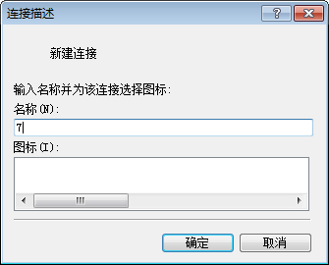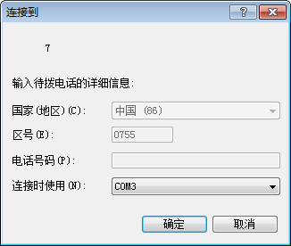
图1
输入用户名和密码登陆，如图2所示。
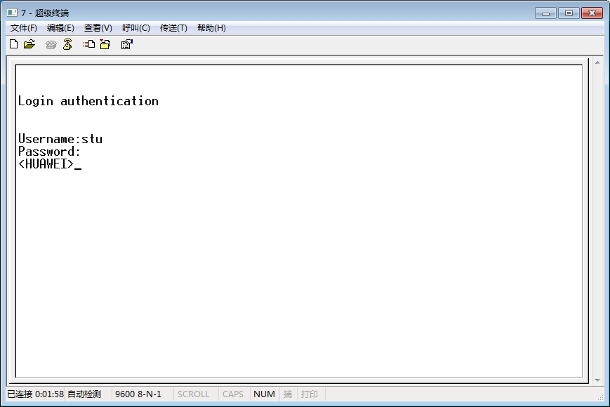
图2
从用户视图进入系统视图，建立vlan3，进入VLAN视图，如图3所示。
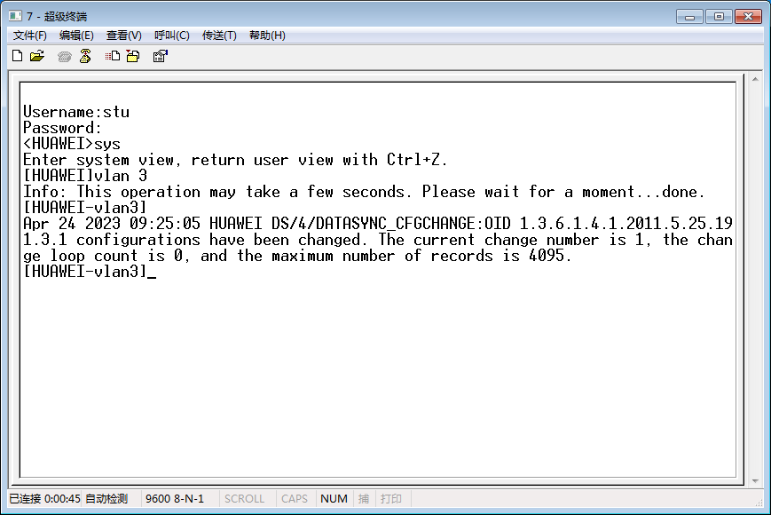
图3
为vlan3分配端口g0/0/3、g0/0/5，如图4所示。
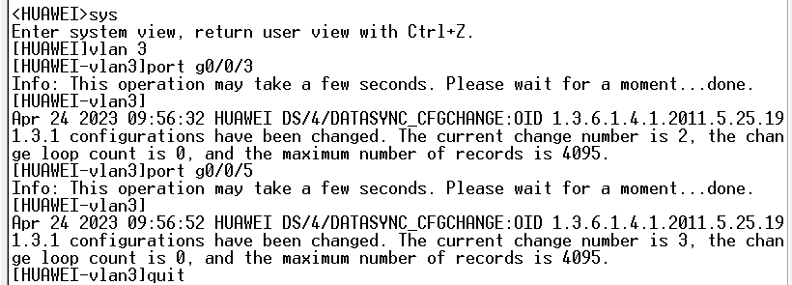
图4
为vlan4分配端口g0/0/4、g0/0/6，如图5所示。
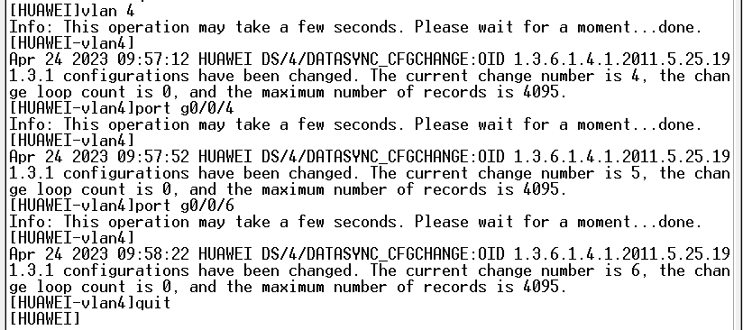
图5
查看vlan的配置，如图6所示。
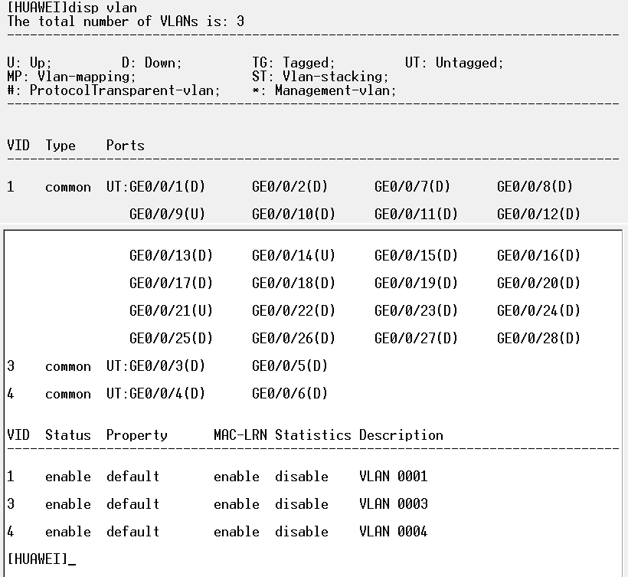
图6
分别设置两台PC机的静态IP地址和子网掩码，将它们连接同一VLAN端口，测试连通性，如图7所示，ping测试成功。
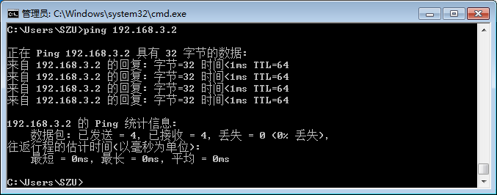
图7
将它们连接不同VLAN端口，测试连通性，如图8所示，ping测试失败。
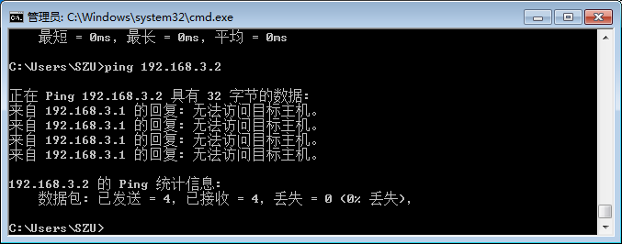
图8
为实现vlan3/4之间端口相互通信，设置VLAN接口IP，如图9所示。
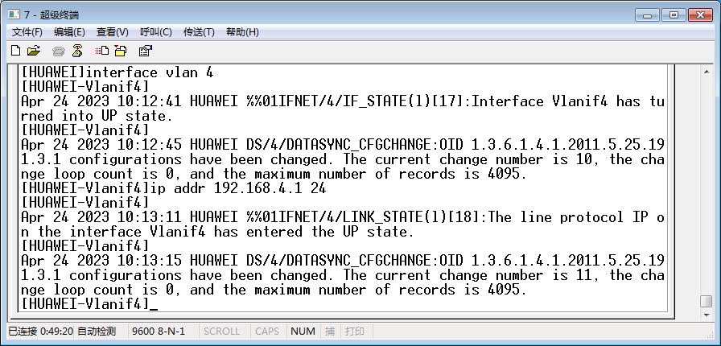
图9
再次测试vlan3和vlan4之间端口连通性，如图10所示，ping测试成功。
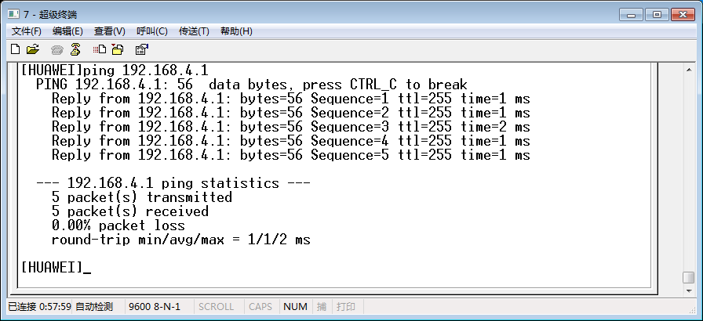
图10
实验②
双绞线连接Switch A的端口g0/0/1和Switch B的端口g0/0/1，在实验①的基础上，将Switch A的端口g0/0/1配置为trunk端口，允许所有VLAN数据通过，如图11所示。
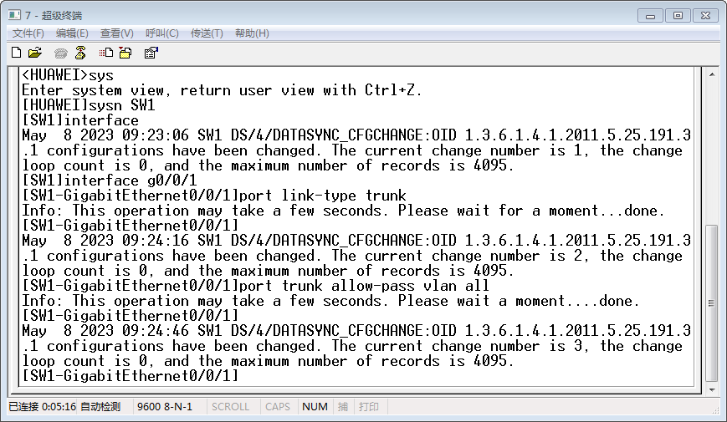
图11
设置Switch A的vlan3和vlan4接口IP，如图12所示。
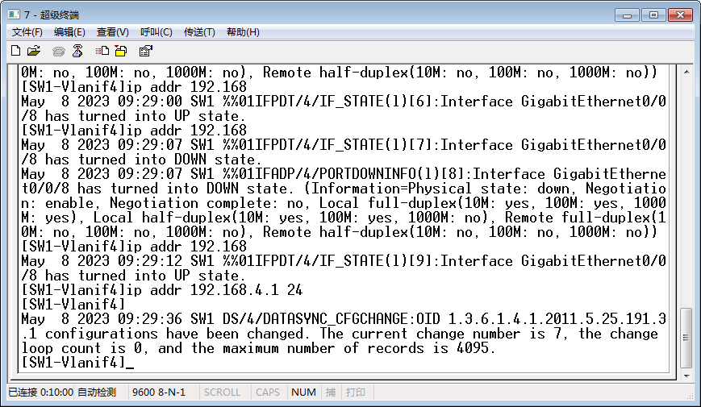
图12
配置Switch B，建立vlan2，分配端口g0/0/2和g0/0/3，如图13所示。
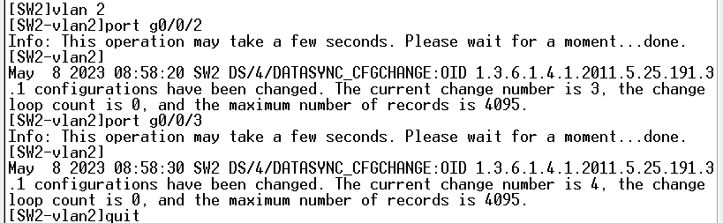
图13
建立vlan4，分配端口g0/0/4和g0/0/5，如图14所示。
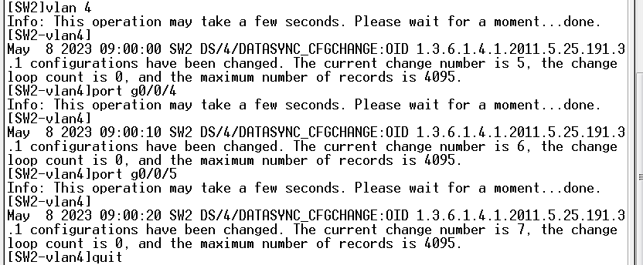
图14
配置端口g0/0/1为trunk端口，允许所有VLAN数据通过，如图15所示。
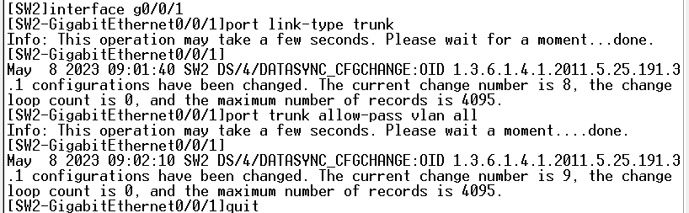
图15
设置Switch B的vlan2接口IP，如图16所示。
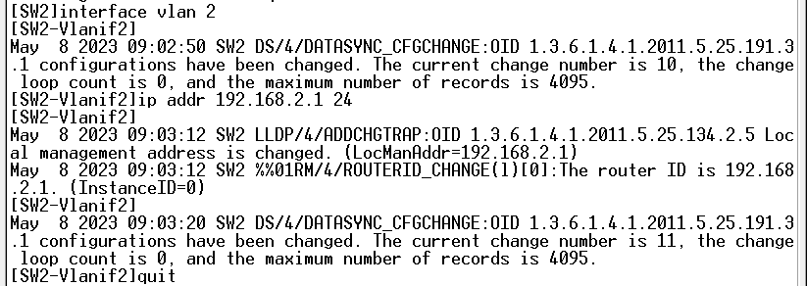
图16
然后将PC机1连接Switch A的g0/0/3端口，PC机2连接Switch A的g0/0/4端口，PC机3连接Switch B的g0/0/2端口，PC机4连接Switch B的g0/0/4端口，配置相应IP，测试PC2和PC4的网络连通性，如图17所示，ping成功。
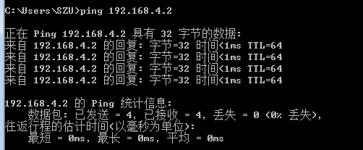
图17
测试PC3和PC4以及PC3和PC1的网络连通性，如图18所示，ping均失败。
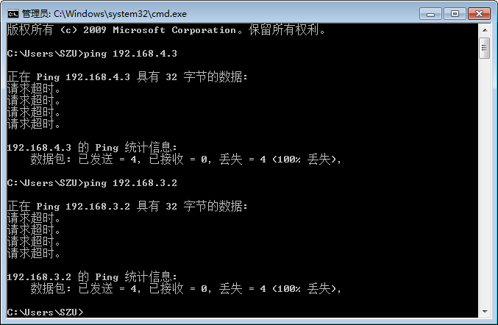
图18
实验③
配置Switch A，创建vlan23，设置IP并建立静态路由，如图19所示。
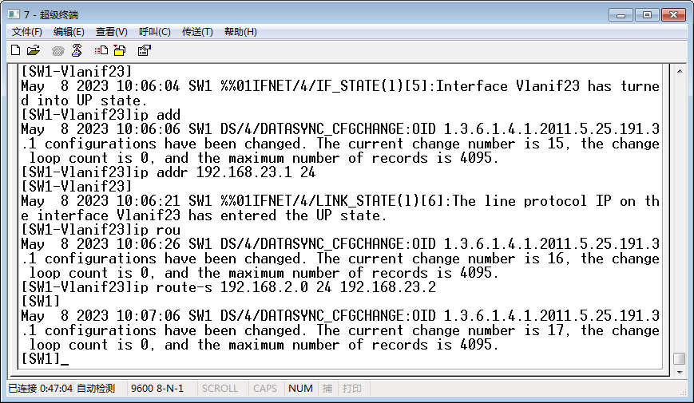
图19
配置Switch B，创建vlan23，设置IP，如图20所示。
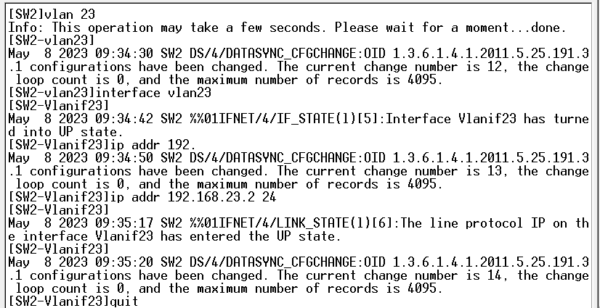
图20
建立静态路由，如图21所示。
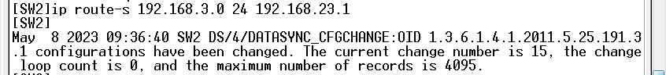
图21
然后将PC机1连接Switch A的g0/0/3端口， PC机3连接Switch B的g0/0/2端口，配置相应IP，测试PC1和PC3的网络连通性，如图22所示，ping成功。
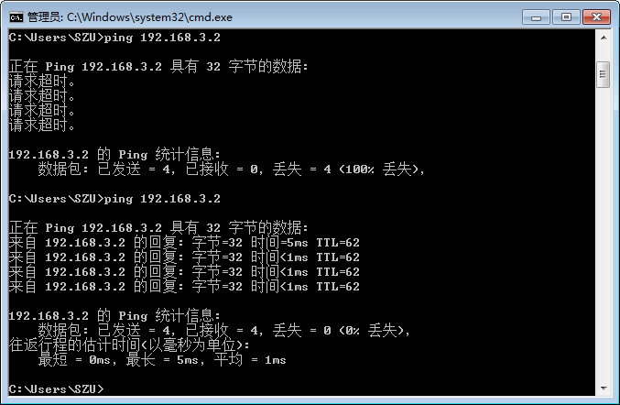
图22
实验小结：
本次实验划分为三个小实验，在三个小实验中，我们依次验证了同一 VLAN 内部端口可以相互通信，处在不同 VLAN 中的端口不能通信，但设置 VLAN 接口 IP 后可以通信；跨交换机下需配置连接交换机的 trunk 端口，并允许不同 VLAN 通过，这样相同 VLAN 的内部端口间可以互通；跨交换机下，不同 VLAN 之间的端口不能互通通信，但通过配置交换机静态路由后可以相互通信。
在第一个实验中，我们首先创建了两个 VLAN：VLAN2 和 VLAN3，然后将不同的端口分别加入不同的 VLAN 中。接下来，在同一 VLAN 内部的两个端口之间进行通信测试，发现它们可以相互通信。但当我们将一个端口接入到 VLAN2，另一个端口接入到 VLAN3 时，它们无法通信。此时，我们需要为 VLAN2 和 VLAN3 分别配置一个接口 IP，并将其作为网关地址。重新进行测试后，发现两个 VLAN 中的端口可以相互通信。
在第二个实验中，我们先创建两个交换机，然后将其连接起来。接下来，我们需要为连接交换机的端口配置 trunk 模式，并允许不同 VLAN 通过。这样，我们可以将相同 VLAN 的内部端口间进行通信测试，并发现它们可以正常通信。
在第三个实验中，我们需要设置两个 VLAN：VLAN2 和 VLAN3，并将它们分别加入到不同的交换机中。接下来，在不同 VLAN 之间的端口间进行通信测试，发现它们不能互相通信。此时，我们需要为两个交换机配置静态路由。最终，在静态路由配置完成后重复上述通信测试，发现不同 VLAN 之间的端口可以相互通信。
通过本次实验，我们深刻了解了以太网交换机的基本概念、华为交换机的基本功能和配置方法，以及 VLAN 划分方法。同时，我们还学会了如何设置交换机的 trunk 端口和静态路由，并利用这些技术解决了不同 VLAN 之间的通信问题。
指导教师批阅意见：

成绩评定：

指导教师签字：

年 月 日
备注：

